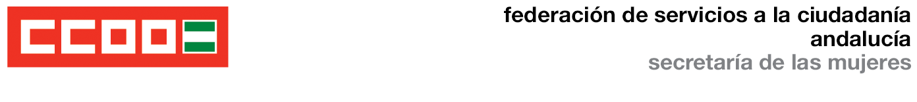

**FEDERACIÓN DE SERVICIOS A LA CIUDADANÍA DE ANDALUCÍA CCOO**

**XII CERTAMEN AL FOMENTO DE LA IGUALDAD DE OPORTUNIDADES DE MUJERES Y HOMBRES 2022**

**“RELATOS DESIGUALES PARA LA IGUALDAD ENTRE MUJERES Y HOMBRES**

**Fecha: En……………..……a……………de…………de………….**

**Nombre y Apellidos: ……………………………………………………………………………………………………………………**

**DNI:…………………………………………….**

**Dirección:………………………………………………………………………………………………………………………………………**

**DECLARACIÓN JURADA**

“En caso de ser ganadora/ganador de uno de los premios, por la presente cedo la propiedad de la obra ganadora a la Federación de Servicios a la Ciudadanía de CCOO-A, que se reserva todos los derechos sobre la misma incluido el de reproducción.”

Fdo.:

**FSC-CCOO de Andalucía**  
Avenida Cardenal Bueno Monreal, 58, 3ª planta, 41013 Sevilla

Teléfono: 639 059 229  
smujer-and@fsc.ccoo.es  
[www.andalucia.fsc.ccoo.es](http://www.andalucia.fsc.ccoo.es)